קבלה משולבת - דו"ח הדגמה
כל הנתונים בדו"ח זה בדיוניים ונוצרו לצורך הדגמה בלבד
שם | ת.ז | ת לידה | טל | מייל
ישראל ישראלי (בדיוני) | 000000000 | 01/01/1980 | 050-0000000 | demo@example.com

אבחנות
NSLBP
Postural Imbalance
Pelvic Weakness
כללי
בן 46, עובד משרד, כאבי גב תחתון מזה שנתיים, מוחמרים בעמידה ממושכת ובסוף יום עבודה. ללא אירוע טראומטי. פעילות גופנית: הליכות פעמיים בשבוע. ללא תרופות קבועות.
בדיקה פיזיקלית
הגבלה קלה בכיפוף ירך ימין (110° לעומת 120°), קיצור דו-צדדי של ה-Hamstrings (SLR 60°), רגישות קלה מעל SIJ ימין. כוח ותחושה שמורים.

מדדים סטטים בעמידה :
Kyphosis | Scoliosis | Lordosis
54 | 8°‏ שמאלה | 39
Coronal Imbalance | Sagittal Imbalance | Fleche Cervicale
הסטה של האגן 9 מ"מ שמאלה | 41 מ"מ הסטה של הגוף קדימה | צווארי 62 מ"מ  מותני 38 מ"מ
Pelvic Rotation | Pelvic Torsion | Pelvic Obliquity
3 מעלות ימינה | 2°‏ - נורמה | 5 מ"מ הרמה אגנית משמאל
Vertebral Rotation | Apical Deviation | Trunk Length
 | T7‏ 6 מ"מ ימינה, L2‏ 4 מ"מ שמאלה

Coronal view
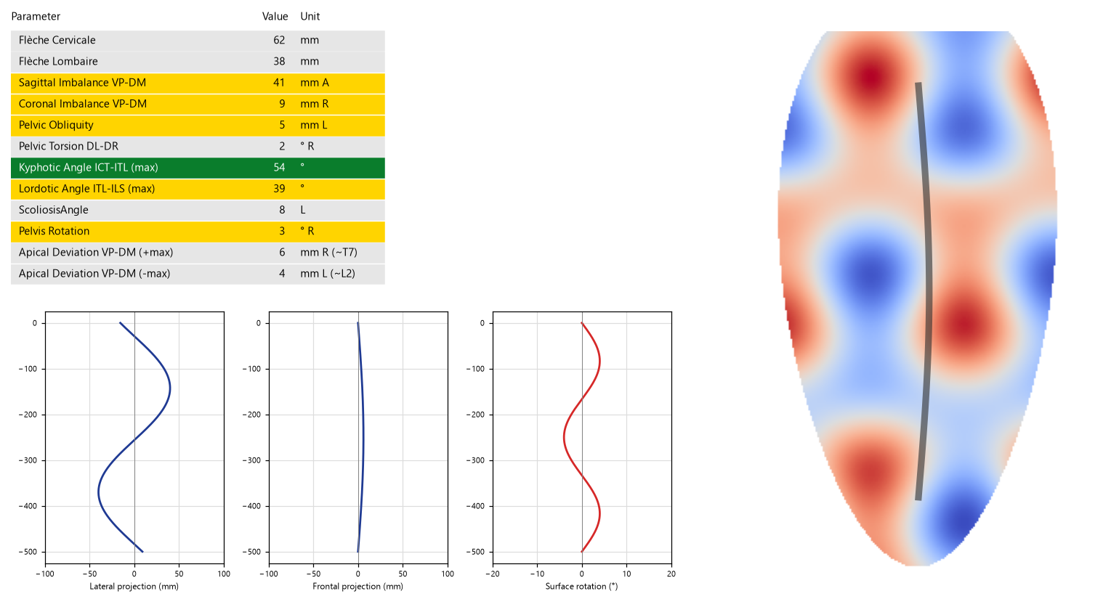
• ממצא כללי: הסטה צידית בינונית של הגו ימינה מעל האגן, עם עקמת קלה ואגן אסימטרי בדפוס פיצוי תפקודי.
• מישור קורונלי: הסטה של האגן (Coronal Imbalance) 9 מ"מ שמאלה - בינונית; עקמת 8°‏ שמאלה, אפקס T7‏ 6 מ"מ ימינה - קלה.
• מישור סגיטלי: הסטה קדמית של הגו (Sagittal Imbalance) 41 מ"מ - משמעותית; קיפוזיס 54°‏ תקין, לורדוזיס 39°‏ גבולית.
• רוטציה חולייתית: רוטציית פני השטח (Surface Rotation) עד כ-4°‏ בתבנית מתחלפת לאורך העמוד - קלה.
• אגן ותבנית פיצוי: הרמה אגנית (Pelvic Obliquity) 5 מ"מ משמאל - קלה; רוטציה 3°‏ ימינה, Torsion 2°‏ תקין; הגו מפצה ימינה.
מבחינה תפקודית, הסטת הגו ימינה מעל אגן מורם משמאל ונשיאת משקל עודפת על ימין (54%) מעמיסות על SIJ וירך ימין, בהתאם לרגישות ולהגבלת הכיפוף מימין. ההסטה הקדמית מעמיסה על מיישרי הגב ומסבירה החמרת כאב בעמידה ממושכת; נדרש שיפור שליטה אגנית ואבדוקטורית.

בדיקת Stabilimeter עניים פתוחות ועצומות :
1. בדיקת עמידה וחלוקת עומסים ב Sagital & Coronal View
עיניים פקוחות (ירוק) / עיניים עצומות (אדום)
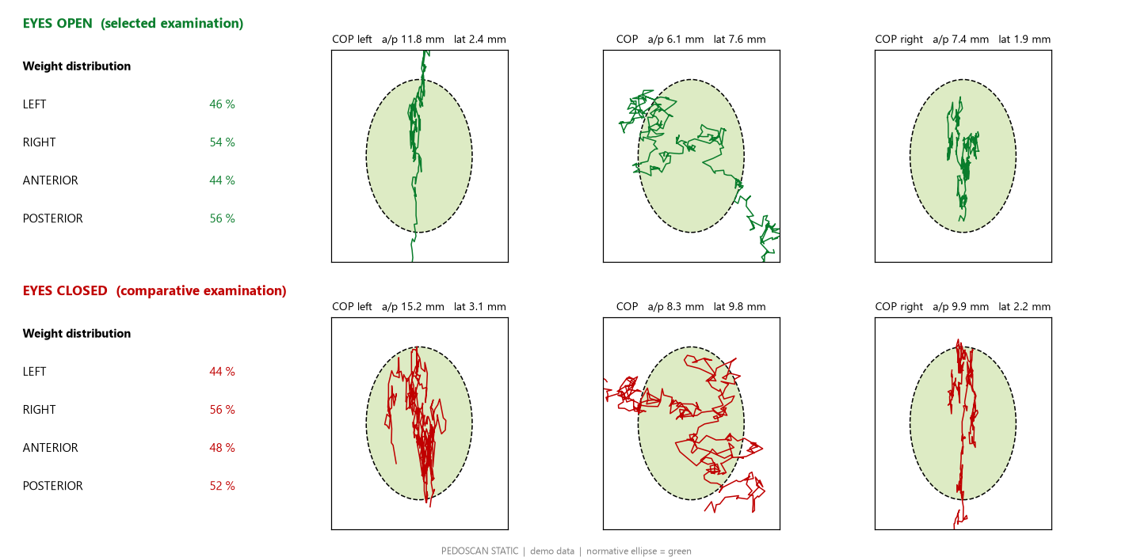
ממצאים:
• עומס קדמי (Anterior Load): 44% בעיניים פקוחות ו-48% בעצומות, נורמה 40% - חומרה קלה עד בינונית.
• נשיאת משקל (Weight Bearing): ימין 54% ושמאל 46%, בעצומות ימין 56%, נורמה 50% לכל צד - קלה עד בינונית.
• תנודה קדמית-אחורית (Sagittal Sway): שמאל 11.8 מ"מ ובעצומות 15.2 מ"מ, חורגת מאליפסת הנורמה, ימין 7.4 מ"מ - בינונית.
• תנודת ליבה צידית (Coronal Sway): 7.6 מ"מ ובעצומות 9.8 מ"מ, המסלול חורג מאליפסת הנורמה בשני המצבים - בינונית.
משמעות קלינית:
• נשענות על גפה ימין עם שליטה מופחתת בשמאל, תואמת הסטת האגן שמאלה ב-DIERS ומעמיסה על SIJ ימין הרגיש.
• עומס קדמי, בהלימה ל-Sagittal Imbalance ב-DIERS, מעמיס על קדמת כף הרגל, אכילס ומיישרי הגב ומסביר כאב בעמידה ממושכת.
• החמרה בעצימת עיניים מעידה על הסתמכות חזותית ושליטה פרופריוצפטיבית אגנית מופחתת, עם עלות אנרגטית ועייפות בסוף היום.
מסקנה:
עמידה עם נשענות ימנית ועומס קדמי ושליטה פוסטורלית מופחתת התלויה בראייה. יעד טיפולי: העברת עומס אחורה ושמאלה, חיזוק אגני ואימון שיווי משקל בעיניים עצומות.

טבלה מאוחדת - Stabilimeter: ירוק = עיניים פקוחות, אדום = עיניים עצומות; ערכים חריגים מודגשים.
מדד | נורמה | עיניים פקוחות |  |  | עיניים עצומות
מדד | נורמה | שמאל | כולל / ליבה | ימין | שמאל | כולל / ליבה | ימין
נשיאת משקל (%) | 50 / 50 | 46 | - | 54 | 44 | - | 56
עומס קדמי (%) | 40 | - | 44 | - | - | 48 | -
עומס אחורי (%) | 60 | - | 56 | - | - | 52 | -
Sway קדמי-אחורי - Sagittal (מ"מ) | - | 11.8 | 6.1 | 7.4 | 15.2 | 8.3 | 9.9
Sway צידי - Coronal (מ"מ) | - | 2.4 | 7.6 | 1.9 | 3.1 | 9.8 | 2.2
דיון :
סיכום:
בן 46, עובד משרד, עם כאבי גב תחתון (NSLBP) מזה שנתיים, ללא אירוע טראומטי, המוחמרים בעמידה ממושכת ובסוף יום עבודה.
הממצאים מצביעים על חוסר איזון פוסטורלי עם הסטה קדמית וימנית של הגו, נשענות על ימין ושליטה פוסטורלית התלויה בראייה, המעמיסים על מיישרי הגב ועל SIJ ימין.
ממצאים מרכזיים:
• בדיקה פיזיקלית: הגבלה קלה בכיפוף ירך ימין 110°‏, קיצור דו-צדדי של Hamstrings עם SLR‏ 60°‏ ורגישות קלה מעל SIJ ימין; כוח ותחושה שמורים.
• יציבה (DIERS): הסטה קדמית של הגו (Sagittal Imbalance) 41 מ"מ, משמעותית; הסטת אגן 9 מ"מ שמאלה, בינונית; הרמה אגנית 5 מ"מ משמאל ועקמת 8°‏, קלות.
• עמידה ויציבות (Stabilometer): נשיאת משקל ימין 54% ועומס קדמי 44%, שניהם עולים בעיניים עצומות; תנודה סגיטלית בשמאל ותנודת ליבה צידית חורגות מהנורמה, בינונית.
• הליכה: לא הוצג ניתוח הליכה בדו"ח, ולכן לא ניתן להעריך כיצד הממצאים הסטטיים מתבטאים בתפקוד הדינמי.
תובנות:
• ההסטה הקדמית של הגו והעומס הקדמי מחייבים הפעלה מתמשכת של מיישרי הגב, וזה מסביר את החמרת הכאב בעמידה ממושכת ובסוף היום.
• הגו מוסט ימינה מעל אגן מורם משמאל, והמשקל נישא בעיקר על ימין; יחד הם מרכזים עומס על SIJ וירך ימין ותואמים את הרגישות ואת הגבלת הכיפוף מימין.
• התנודה בשמאל גבוהה והתנודה בימין נמוכה יחסית, כלומר המטופל נשען על הצד היציב במקום לחלק את העומס באופן פעיל בין הגפיים.
• ההחמרה בעיניים עצומות מעידה על הסתמכות חזותית ועל שליטה פרופריוצפטיבית אגנית-ליבתית מופחתת, ומכאן עלות אנרגטית מוגברת ועייפות בסוף היום.
• קיצור ה-Hamstrings והגבלת כיפוף הירך מגבילים את תנועתיות האגן ומעבירים את דרישת התנועה לעמוד המותני בפעילות היומיומית.
מסקנות:
• הבעיה התפקודית המרכזית היא חוסר איזון פוסטורלי סגיטלי וקורונלי עם שליטה אגנית-ליבתית מופחתת, היוצר עומס סטטי מתמשך על מיישרי הגב ועל SIJ ימין.
• הגורמים המניעים הם ההסטה הקדמית של הגו, הנשענות הימנית, ההסתמכות החזותית וקיצור ה-Hamstrings, על רקע עבודה משרדית ופעילות גופנית מוגבלת.
• הקורלציה בין האנמנזה לממצאים גבוהה: אופי הכאב והגורמים המחמירים אותו תואמים את דפוס העומס שהודגם בעמידה.
יעדי טיפול והמלצות שיקומיות:
• להעביר את מרכז הכובד אחורה ולהפחית את ההסטה הקדמית: אימון יציבה עם משוב חזותי, הפעלת השרשרת האחורית ותרגול Hip Hinge.
• לאזן את נשיאת המשקל בין הגפיים: תרגילי Weight Shift שמאלה עם משוב ותרגול נשיאה חד-רגלית על שמאל.
• לחזק את השליטה האגנית, האבדוקטורית והליבתית: חיזוק Gluteus Medius, Side Plank וייצוב ליבה דינמי.
• לשפר את השליטה הפרופריוצפטיבית: אימון שיווי משקל על משטחים לא יציבים, עם מעבר הדרגתי לעיניים עצומות.
• לשפר גמישות וטווחי תנועה: מתיחות Hamstrings דו-צדדיות, הגדלת טווח הכיפוף בירך ימין וטיפול מנואלי ב-SIJ ימין.
• להתאים את סביבת העבודה: הפסקות יזומות מישיבה ומעמידה ממושכת והגדלה הדרגתית של הפעילות האירובית.
המלצות:
פיזיותרפיה - חיזוק אגן ועבודה על טווחים.

